SPECIFICATION DE L'ARTICLE PRINCIPAL CGT DU STC-E (PIDS)

pour le marché
Soutien Évolutif et Correctif du STC-E
CONTRAT N° 2011 99 0002
Rédigé par / Written by : S. Delille  Service / Department : THALES  Signature / Sign : |  | Nom / Name :  Service / Department : CASSIDIAN  Signature / Sign :
Vérifié par / Verified by : F. PONS  Service / Department : THALES  Signature / Sign : |  | Nom / Name : M.LE GAILLARD  Service / Department : CASSIDIAN  Signature / Sign :
Approuvé par / Approved by : C. FABRET  Service / Department : THALES  Signature / Sign : |  | Approuvé par / Approved by :  Service / Department : CASSIDIAN  Signature / Sign
Autorisé par / Authorized by : L. DAME  Service / Department : THALES/MNW/STI  Signature / Sign : |  | Autorisé par / Authorized by : M. VANLAIR  Service / Department : CASSIDIAN  Signature / Sign :
Date de l'édition :  Issue date | 07/12/12 | Archives | PALMA | Total pages :  Number of page | 30

Evolutions successives / Successive changes
Indice  Revision Index | Date | Modifié par  Changed by | Objet / Description
-- | 06/07/06 | G. Bouissac | Création
A | 18/09/06 | RM. Lievrouw | Prise en compte des FER suite aux revues des 06 et 08 septembre 2006, CR MOIE/STC/PME, 06/494.
B | 30/11/06 | D. Gourlaouen | Evolutions suite à la FER du 3 Novembre 2006
C | 03/01/08 | C. de Laage  R. Cosson | Ajout d'une exigence de contrôle d'intégrité.  Mise à jour pour livraison du référentiel au titre du poste 15.
D | 12/06/08 | R. Cosson | Mise à jour suite à FER RDD complémentaire de juin 2008
E | 30/11/09 | A. Soquet | Mise à jour suite à avenant n°9
F | 05/03/10 | P. Menjoulou | Mise à jour suite prise en compte des FER.
G | 19/08/10 | P. Menjoulou | Ajout de l'exigence sur l'aide en ligne dans la liste des exigences reprises du CGL CTA.
H | 30/03/12 | S. Delille | Modifications mineures de mise en forme (entête de document, ...).  DM_ 6000122 : DE_448 : Convergence RN4 - STC-E  Exigence modifiée :  • PIDS-CGT-REQ-059  Suppression d'exigences PIDS_CGL_CTA et ajout des exigences PIDS_CGL_CTA suivantes :  • PIDS-CGL_CTA-REQ-173  • PIDS-CGL_CTA-REQ-174  • PIDS-CGL_CTA-REQ-176  • PIDS-CGL_CTA-REQ-177  • PIDS-CGL_CTA-REQ-184  • PIDS-CGL_CTA-REQ-187  • PIDS-CGL_CTA-REQ-188  • PIDS-CGL_CTA-REQ-190
J | 07/12/12 | S. Delille | RA_6000139 : Prise en compte remarques client sur le PIDS_CGT Ed -H (VS3.2) : DJEM_61646781_259_S_ETV_rep_MOI_sortie_réunion_240412.xls :  Exigences modifiées :  • PIDS-CGT-REQ-059  ajout des exigences  • PIDS-CGL_CTA-REQ-179  • PIDS-CGL_CTA-REQ-180  • PIDS-CGL_CTA-REQ-181  • PIDS-CGT-REQ-038 traçabilité SSS  RA_6000174 : Commande mise à jour initiale/maintenance SWA et FW disponible depuis un CGL/CGT d'exploitation :  Exigence modifiée :  • PIDS-CGT-REQ-059  suppression de l'exigence  • PIDS-CGL_CTA-REQ-011  RA_9882267 : pas de capacité à visualiser les DTCs pris en compte par le CTI  Exigences modifiées :  • PIDS-CGT-REQ-059  ajout des exigences  • PIDS-CGL_CTA-REQ-160 (Rq interne)  • PIDS-CGL_CTA-REQ-192  RA_530015 : [RIHM] Menu contextuel (2/2) : export des données de supervision centrale  Exigence modifiée :  • PIDS-CGT-REQ-030

Table des matières
1 Domaine d'application 1
1.1 Identification 1
1.2 Positionnement dans le référentiel 1
1.3 Objet du document 1
2 Documents applicables et de référence 2
2.1 Documents applicables 2
2.2 Documents de référence 2
3 Exigences systèmes 4
3.1 Définition 4
3.1.1 Description d'ensemble 4
3.1.2 Place du CGT dans l'architecture du STC-E 9
3.1.2.1 Place du CGT au sein de l'environnement de gestion 10
3.1.3 Etats et Modes 10
3.1.3.1 Etat "Hors session" 11
3.1.3.2 Etat "Arrêt" 11
3.1.3.3 Etat "Configuration Initiale" 12
3.1.3.4 Etat "Non connecté" 12
3.1.3.5 Etat "Connecté" 12
3.1.3.6 [1] : Transition "Hors session" -> "Arrêt" 12
3.1.3.7 [2] : Transition "Arrêt" -> "Hors session" 12
3.1.3.8 [3] : Transition "Arrêt" -> "Non connecté" 12
3.1.3.9 [4] : Transition "Non connecté" -> "Configuration initiale" 12
3.1.3.10 [5] : Transition "Configuration initiale" -> "Configuration initiale" 12
3.1.3.11 [6] : Transition "Configuration initiale" -> "Non connecté" 13
3.1.3.12 [7] : Transition "Non connecté" -> "Connecté" 13
3.1.3.13 [8] : Transition "Connecté" -> "Connecté" 13
3.1.3.14 [9] : Transition "Connecté" -> "Non connecté" 13
3.1.3.15 [10] Retour vers l'état "Arrêt" 13
3.2 Caractéristiques 13
3.2.1 Caractéristiques fonctionnelles 13
3.2.1.1 Généralités sur le CGT 13
3.2.1.1.1 Exigences liées à l'architecture d'un ISP intra-Fédération 13
3.2.1.1.2 Exigences d'architecture des CGTs 14
3.2.1.2 Services offerts par le CGT 15
3.2.1.2.1 Services techniques 15
3.2.1.2.1.1 Annuaire 15
3.2.1.2.2 Services de gestion 15
3.2.1.2.2.1 Configuration 15
3.2.1.2.2.2 Supervision 17
3.2.1.2.2.3 Analyse des logs de sécurité - outil de corrélation 17
3.2.1.3 Architecture physique des centres techniques 17
3.2.2 Exigences sur les interfaces externes 17
3.3 Conception et réalisation 18
3.3.1 Conception logicielle 18
3.3.2 Ergonomie 18
3.3.2.1 Interface Homme-Machine 18
3.4 Documentation 19
4 Clauses d'assurance qualité 20
5 Disposition pour la livraison 21
6 Traçabilité des exigences 22

Table des illustrations
Figure 1 : Organisation d'un ISP intra-Fédération sur le niveau CD. 8
Figure 2 : Localisation des fonctions de configuration/supervision 9
Figure 3 : Place du CGT dans l'architecture du STCE 10
Figure 4 : Diagramme d'états du CGT 11

Domaine d'application

Identification
Le présent document reprend les exigences concernant les caractéristiques fonctionnelles et techniques issues du document [SSS] relativement à l'article principal CGT.
La présente spécification décline les exigences issues de la SSS relatives à l’article CGT.
Affaire : Maîtrise d’œuvre industrielle d’ensemble de la Fédération des SIC Terre
Maîtrise d’ouvrage : DGA/UM ESIO/STI
Référence marché : Marché 2011 99 0002
Poste CCTP: Poste 1
Utilisateur final : Armée de Terre Française
Mandataire : THALES Communications
Co-traitant : Cassidian SAS
Le présent document est identifié sous la référence:
THALES-CASSIDIAN Réf.: 61 775 282 - 306

Positionnement dans le référentiel
Ce document est un document du référentiel fonctionnel pour le développement du Socle Technique Commun - Echanges (STC-E) et constitue un élément du Dossier de Définition (DD2) du STC-E.
C'est un document livrable au titre de la tranche ferme du contrat SEC STC-E.

Objet du document
Le Tome 1 du document [SSS] présente une description générale du système Socle Technique Commun (STC) et du sous-système Socle Technique Commun Echanges (STC-E).
La présente spécification définit les exigences concernant les caractéristiques fonctionnelles et techniques, les contraintes de conception et de réalisation, ainsi que les dispositions relatives à l’assurance de la qualité pour l’article principal Centre de Gestion Technique (CGT).

Documents applicables et de référence

Documents applicables
[SSS] STB de réalisation du STC (SSS)
THALES-CASSIDIAN n°61563710 - 305
[SSDD] SSDD du STC (SSDD)
THALES-CASSIDIAN n°61563710 - 424
[Chartre_IHM] Charte d'ergonomie de la Fédération
n°61 646 768 - 305 Tome 8
[Plan_IP] Plan d'adressage IP
THALES-CASSIDIAN n°61 563 710 - 558 - Tome 1
[Plan_Nommage] Plan de nommage
THALES-CASSIDIAN n°61 563 710 - 558 - Tome 2
[Schéma-Annuaire] schéma d'annuaire
THALES-CASSIDIAN n°61 563 710 - 558 - Tome 10
[Configuration] configuration
THALES-CASSIDIAN n°61 563 710 - 558 - Tome 17
[Supervision] supervision
THALES-CASSIDIAN n°61 563 710 - 558 - Tome 18
[Contraintes] Contraintes imposées aux SIOC par le STCE
THALES-CASSIDIAN n°61 563 710 - 558 - Tome 45
[PM] Plan de Management du socle technique commun
THALES-CASSIDIAN N° 62 445 606 - 556
[Règles de codage] Règles de codage du STC-E
THALES-CASSIDIAN réf.: DLJ/FR/UCT/DOD/SLR/dl,06/0101/NT
[PIDS CGL CTA] PIDS CGL CTA
THALES-CASSIDIAN n°61 775 281 - 306
[PIDS COLIS] PIDS COLIS
THALES-CASSIDIAN n°61 646 781 - 306

Documents de référence
[PIDS SARC] PIDS SARC
THALES-CASSIDIAN n°61 771 086 - 306
[PIDS CTA] PIDS CTA
THALES-CASSIDIAN n°61 714 709 - 306

Exigences systèmes

Définition

Description d'ensemble
Le CGT est un CSCI du sous-système STC échanges du programme MOIE SIC Terre. Son rôle est d'offrir les services de gestion centrale d'une zone de responsabilité (ISP intra-Fédération).
Le CGT est déployé dans le CTS et seulement dans le CTS. Le CTS dispose de son propre CTA. Le CGT est contenu dans la desserte du CTA du CTS.
Le CGT est une extension du CSCI CGL-CTA. Les services de CGL-CTA sont utilisés pour gérer la desserte et le CS-E du CTS.
Les services et leurs exigences de niveau CGL-CTA rendus par le CGT sont décrits dans le [PIDS CGL CTA]. Ce document ne décrit que les services supplémentaires disponibles au CGT.
[PIDS-CGT-REQ-059]
Le CGT implémente les exigences du [PIDS CGL CTA] suivantes :
PUID
[PIDS-CGL_CTA-REQ-003]
[PIDS-CGL_CTA-REQ-004]
[PIDS-CGL_CTA-REQ-006]
[PIDS-CGL_CTA-REQ-007]
[PIDS-CGL_CTA-REQ-008]
[PIDS-CGL_CTA-REQ-009]
[PIDS-CGL_CTA-REQ-012]
[PIDS-CGL_CTA-REQ-013]
[PIDS-CGL_CTA-REQ-015]
[PIDS-CGL_CTA-REQ-016]
[PIDS-CGL_CTA-REQ-017]
[PIDS-CGL_CTA-REQ-018]
[PIDS-CGL_CTA-REQ-019]
[PIDS-CGL_CTA-REQ-021]
[PIDS-CGL_CTA-REQ-022]
[PIDS-CGL_CTA-REQ-023]
[PIDS-CGL_CTA-REQ-024]
[PIDS-CGL_CTA-REQ-028]
[PIDS-CGL_CTA-REQ-033]
[PIDS-CGL_CTA-REQ-035]
[PIDS-CGL_CTA-REQ-036]
[PIDS-CGL_CTA-REQ-041]
[PIDS-CGL_CTA-REQ-043]
[PIDS-CGL_CTA-REQ-044]
[PIDS-CGL_CTA-REQ-051]
[PIDS-CGL_CTA-REQ-052]
[PIDS-CGL_CTA-REQ-053]
[PIDS-CGL_CTA-REQ-054]
[PIDS-CGL_CTA-REQ-058]
[PIDS-CGL_CTA-REQ-059]
[PIDS-CGL_CTA-REQ-060]
[PIDS-CGL_CTA-REQ-061]
[PIDS-CGL_CTA-REQ-062]
[PIDS-CGL_CTA-REQ-063]
[PIDS-CGL_CTA-REQ-065]
[PIDS-CGL_CTA-REQ-067]
[PIDS-CGL_CTA-REQ-068]
[PIDS-CGL_CTA-REQ-069]
[PIDS-CGL_CTA-REQ-070]
[PIDS-CGL_CTA-REQ-071]
[PIDS-CGL_CTA-REQ-072]
[PIDS-CGL_CTA-REQ-073]
[PIDS-CGL_CTA-REQ-074]
[PIDS-CGL_CTA-REQ-075]
[PIDS-CGL_CTA-REQ-076]
[PIDS-CGL_CTA-REQ-107]
[PIDS-CGL_CTA-REQ-138]
[PIDS-CGL_CTA-REQ-141]
[PIDS-CGL_CTA-REQ-146]
[PIDS-CGL_CTA-REQ-148]
[PIDS-CGL_CTA-REQ-152]
[PIDS-CGL_CTA-REQ-153]
[PIDS-CGL_CTA-REQ-160]
[PIDS-CGL_CTA-REQ-163]
[PIDS-CGL_CTA-REQ-173]
[PIDS-CGL_CTA-REQ-174]
[PIDS-CGL_CTA-REQ-176]
[PIDS-CGL_CTA-REQ-177]
[PIDS-CGL_CTA-REQ-179]
[PIDS-CGL_CTA-REQ-180]
[PIDS-CGL_CTA-REQ-181]
[PIDS-CGL_CTA-REQ-184]
[PIDS-CGL_CTA-REQ-187]
[PIDS-CGL_CTA-REQ-188]
[PIDS-CGL_CTA-REQ-190]
[PIDS-CGL_CTA-REQ-192]

Les exigences allouées au CGL CTA d'installation rouge, s'appliquent ici à l'exploitation d'un CTI (CGT)
Le tableau suivant indique les services disponibles sur le CGT :
[PIDS-CGT-REQ-001]
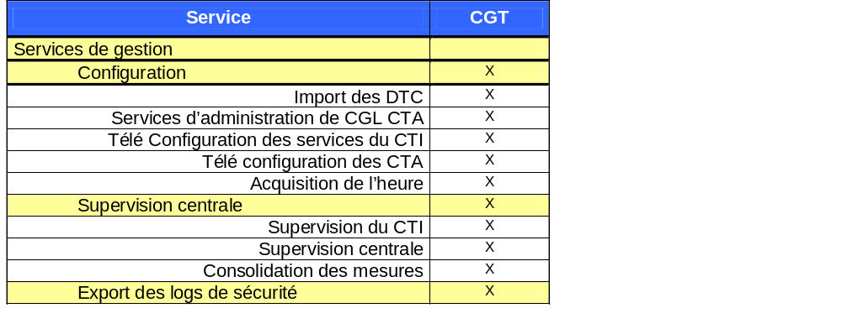
Le service de supervision centrale est rendu par le COTS SNMPc dans sa version Enterprise. Ce COTS intègre les services de supervision du CSCI CGL-CTA.
Les CGTs sont déployés dans chaque niveau de sécurité de chaque CTS. Dans la suite de ce document lorsqu'on parle de CGT, on parle de la fonction de gestion centrale d'un niveau de sécurité d'un ISP intra-Fédération (domaine de responsabilité).
Le domaine de responsabilité d'un CGT est l'ISP intra-Fédération auquel il est raccordé (au travers du CTA du CTS).
Dans un ISP intra-Fédération, de 1 à 3 CTS peuvent être déployés. Le CGT qui détient la responsabilité opérationnelle de l'ISP intra-Fédération est dit CGT actif. Le schéma suivant montre un cas typique de déploiement d'un ISP ayant 3 CTS (donc 3 CGTs) :
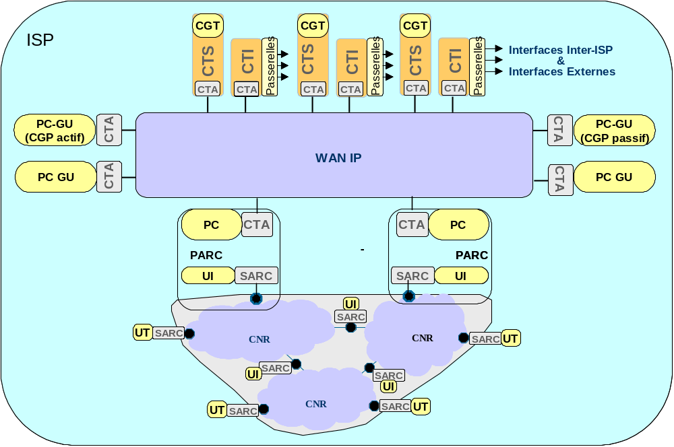
- Organisation d'un ISP intra-Fédération sur le niveau CD.
L'opérateur du CGT dispose d'une fonction de télé configuration lui permettant de connecter l'IHM de configuration à n'importe quel CTA de l'ISP intra-Fédération. Il dispose ainsi de toutes les fonctionnalités de configuration locale du CTA concerné.
Le schéma suivant présente la localisation des fonctions de gestion sur 3 niveaux de sécurité :
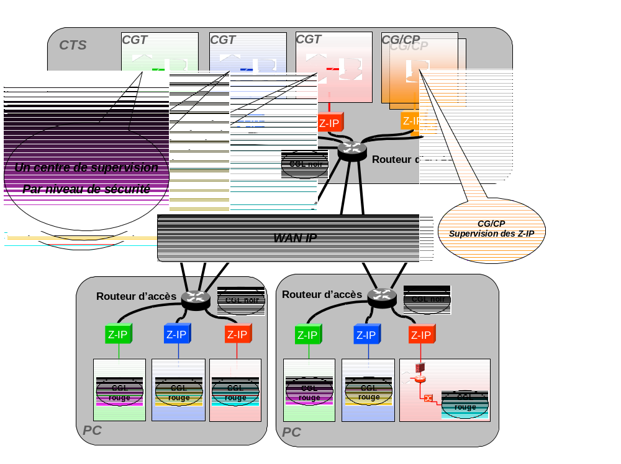
- Localisation des fonctions de configuration/supervision

Place du CGT dans l'architecture du STC-E
La figure ci-dessous montre la place du CGT dans son environnement et les principales interfaces utilisées par les autres éléments du STC-E.
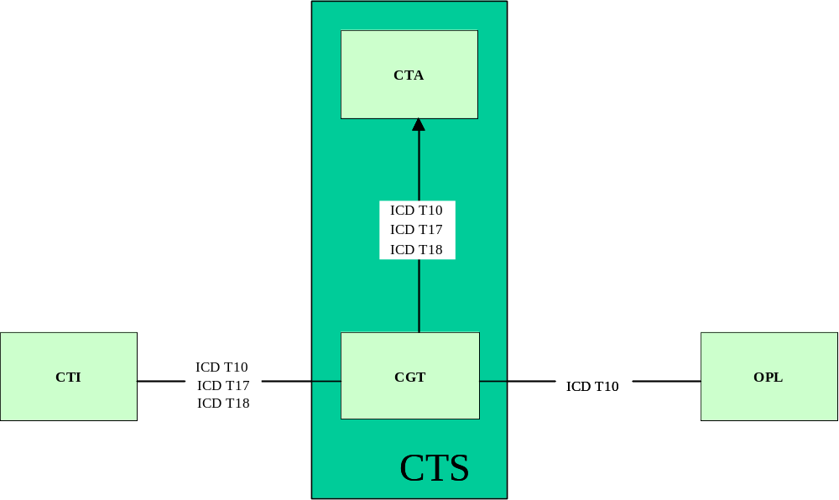
- Place du CGT dans l'architecture du STCE

Place du CGT au sein de l'environnement de gestion
Le CGT reçoit les DTC en provenance de l'OPL et les applique pour la configuration locale du CTS .
En cas d'évolution des DTC, le CGT permet la configuration à distance des CTA de sa zone à partir des DTC. (y compris le CTA de son CTI associé). Le premier chargement des DTC dans un CTA doit être cependant réalisé à partir du CGL d'initialisation de ce CTA.

Etats et Modes
Le diagramme ci-dessous présente les états du CGT en fonctionnement nominal :
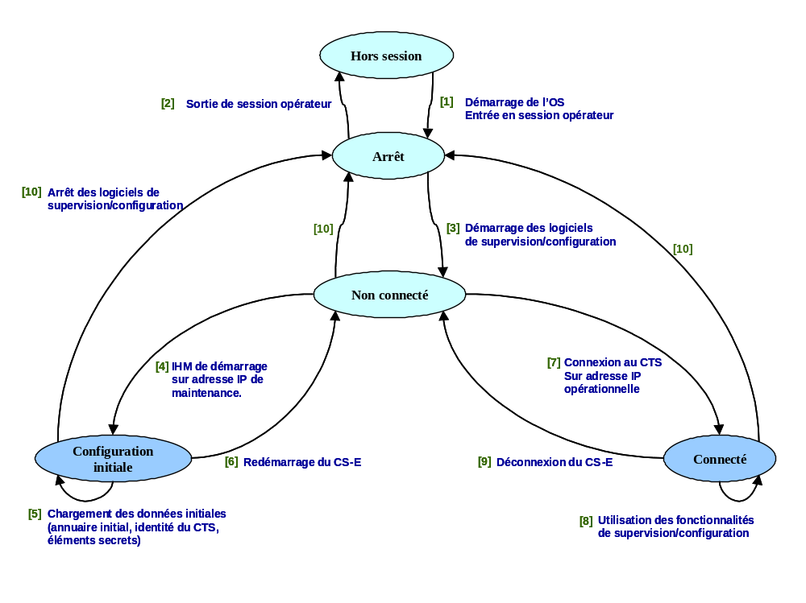
- Diagramme d'états du CGT

Etat "Hors session"
Dans cet état, aucun des services du CGT n'est offert.
Le poste de travail démarre. Après démarrage, un opérateur peut entrer en session sur le poste de travail.

Etat "Arrêt"
Dans cet état, seuls les démons logiciels du CGT fonctionnent. Les démons sont démarrés sans qu'aucun utilisateur ne soit entré en session. Ils permettent d'assurer la supervision et la réception des événements de l'ISP intra-Fédération de manière indépendante de tout utilisateur.
Les démons sont des processus installés sous forme de service logiciel. Ils sont lancés en tâche de fond et n'ont pas d'interface graphique.
Dans cet état, un opérateur peut entrer ou sortir de la session de l'OS. Lorsqu'il est en session, il a accès aux IHMs de supervision locale du CTS et centrale de l'ISP intra-Fédération.

Etat "Configuration Initiale"
Le CGT passe à l'état Configuration Initiale lorsqu'un opérateur demande le démarrage de l'IHM de configuration du CGT.
L'opérateur a lancé l'IHM de configuration initiale du CS-E qui lui permet de télécharger les éléments secrets (clefs privées nécessaires au fonctionnement du CS-E) du CS-E et les DTC reçus par support amovible. Cet IHM lui permet aussi d'identifier son CTS parmi ceux déclarés dans l'annuaire.

Etat "Non connecté"
Dans cet état, l'opérateur démarre l'IHM de configuration du CGT. Il a accès aux IHMs de démarrage du CS-E, et aux IHMs de connexion d'un CS-E initialisé.

Etat "Connecté"
Cet état fournit tous les services du CGT.
Le service d'analyse des logs n'est présent que sur un seul niveau de sécurité.

[1] : Transition "Hors session" -> "Arrêt"
Le poste de travail est démarré et l'opérateur est entré en session.

[2] : Transition "Arrêt" -> "Hors session"
Cette transition correspond à la sortie de session de l'opérateur.

[3] : Transition "Arrêt" -> "Non connecté"
Cette transition est réalisée lorsqu'un opérateur lance l'IHM de configuration du CGT.

[4] : Transition "Non connecté" -> "Configuration initiale"
Lorsqu'à partir de l'IHM de configuration, l'opérateur se connecte au CS-E du CTS. .

[5] : Transition "Configuration initiale" -> "Configuration initiale"
L'opérateur renseigne les éléments permettant de lancer la procédure d'initialisation du CS-E.

[6] : Transition "Configuration initiale" -> "Non connecté"
Lors de la fin de la phase d'initialisation, le CS-E du CTS clos la connexion.

[7] : Transition "Non connecté" -> "Connecté"
Le CS-E du CTS est initialisé et l'opérateur demande une reconnexion au CS-E sur son adresse opérationnelle.

[8] : Transition "Connecté" -> "Connecté"
Cette transition traduit l'utilisation du CGT par un opérateur.

[9] : Transition "Connecté" -> "Non connecté"
L'opérateur demande explicitement la déconnexion du CS-E du CTS.

[10] Retour vers l'état "Arrêt"
Cette transition est activée sur les événements suivants :
- arrêt du poste de travail CGT,
- demande d'effacement d'urgence sur le CGT.

Caractéristiques

Caractéristiques fonctionnelles

Généralités sur le CGT

Exigences liées à l'architecture d'un ISP intra-Fédération
[PIDS-CGT-REQ-002]
Le CGT permet de télé-configurer simultanément jusqu'à 5 CTAs de même niveau de sécurité.
Nota: Pour la télé configuration, on utilise l'authentification par certificat comme pour la configuration locale. Les administrateurs des CGT doivent avoir été préalablement planifiés à l'OPL
[PIDS-CGT-REQ-003]
Les CGT se connectent aux CTA en utilisant le protocole IPv4.

Exigences d'architecture des CGTs
[PIDS-CGT-REQ-005]
Un seul administrateur suffit à l’exploitation du CGT d’un niveau de sécurité donné.
[PIDS-CGT-REQ-006]
Les services de supervision du CGT s'appuient sur l'architecture offerte par le COTS SNMPc version Enterprise.
[PIDS-CGT-REQ-007]
Le CGT met en oeuvre des logiciels d'antivirus de poste.
[PIDS-CGT-REQ-008]
Le CGT intègre un Service de synchronisation de l’heure permettant d'une part :
• L'acquisition de l'heure depuis un équipement de type GPS suivant le protocole NMEA suivant une période configurable,
• La synchronisation du CTS auquel il est raccordé suivant le protocole NTP.
[PIDS-CGT-REQ-009]
Le CGT permet de déclarer la présence d'un GPS auprès du service NTP. Lorsqu’un GPS est connecté au CGT, le service NTP de ce dernier devient la référence horaire pour le CTA du CTS.
[PIDS-CGT-REQ-010]
Le CGT s'appuie sur ses services de niveau CGL-CTA pour administrer les services du CS-E de son CTS.
La sécurité et l'authentification des usagers sont gérées au niveau du CGT de la même façon que pour le CGL CTA. La sécurité et l'authentification des usagers du CGL CTA sont décrites dans le [PIDS CGL CTA].
[PIDS-CGT-REQ-062]
Le CGT permet de réaliser des tests d'intégrité logicielle.
[PIDS-CGT-REQ-063]
Le CGT est compatible de la mise en oeuvre de la fonction firewall personnel assurant la capacité de détection d'intrusion.

Services offerts par le CGT

Services techniques

Annuaire
[PIDS-CGT-REQ-011]
Le CGT contient un annuaire LDAP créé à partir des DTC reçues de l'OPL.

Import des DTC
[PIDS-CGT-REQ-015]
Le CGT permet l'import des DTC dans le CTA du CTS. Ces DTC sont contenues dans un fichier reçu par messagerie ou par support amovible.

Services de gestion

Configuration
[PIDS-CGT-REQ-026]
Le CGT est interconnecté au WAN IP par l’intermédiaire d’un CTA. Le CGT intègre les fonctions de gestion de ce CTA. Ces fonctions de gestion sont identiques à celles offertes par le CGL CTA.
[PIDS-CGT-REQ-027]
Le CGT permet la configuration des services, des switchs et du Firewall du CTI colocalisé.
Nota : La télégestion des chiffreurs et des passerelles de sécurité est interdite.
[PIDS-CGT-REQ-060]
Le CGT permet la supervision des services, des switchs et du Firewall du CTI colocalisé.

Configuration des services propres au CGT
Les services du CGT sont configurés par les moyens mis en oeuvre au niveau du CGL CTA auxquels on ajoute des extensions permettant la configuration des services propres au CGT.
La liste de ces services est donnée dans l'exigence [PIDS-CGT-REQ-001].
La configuration/Supervision des passerelles applicatives n'est pas du ressort du CGT. Ces dernières disposent de leurs propres moyens d'administration.

Télé configuration des CTAs
[PIDS-CGT-REQ-029]
Un CGT peut accéder à distance à la configuration d’un CTA conformément à [ICD configuration].

Supervision

Supervision centrale
[PIDS-CGT-REQ-030]
Le CGT offre une supervision centrale de l'état des dessertes desservies par un CTA ayant son service de supervision local démarré (*) . Lorsque le service de supervision local n’est pas démarré sur un CTA, celui-ci est vu comme inaccessible au niveau du CGT.
(*) ces données sont exportables au format csv
[PIDS-CGT-REQ-031]
Sur demande de l'opérateur, le CGT permet d'obtenir une supervision détaillée d’une desserte en particulier (d’un même niveau de sécurité que celui du CGT).
[PIDS-CGT-REQ-032]
Le CGT dispose d'une fonction de création des statistiques à partir des informations de gestion collectées aux CTA et transmises par procédure opérationnelle par les opérateurs des CTA.
[PIDS-CGT-REQ-033]
Le CGT utilise un outil de supervision qui classe les événements reçus en fonction de leur niveau de sévérité en utilisant le code couleur suivant :
- rouge : critique
- orange : sévère
- jaune : majeur
- magenta : mineur
- bleu : avertissement
- vert : normal
- blanc : information

Génération du rapport de supervision
[PIDS-CGT-REQ-034]
Le CGT permet à l'opérateur de consulter et de créer des rapports de supervision de son ISP intra-Fédération.
Toute information remontée peut faire l'objet d'un rapport.
Les mesures effectuées sur le firewall permettent d'avoir un état exhaustif du trafic entrant/sortant de la desserte. Cependant ces informations ne sont pas directement liées aux services. Des mesures complémentaires sont donc effectuées sur les 2 services du STC-E (messagerie et web). Ils permettent à l'opérateur du CGT de détecter plus finement quel service est à l'origine d'une utilisation de bande passante.
[PIDS-CGT-REQ-035]
Le CGT permet de créer des rapports de statistiques mesurées sur les CTAs de son ISP intra-Fédération. Ces statistiques contiennent :
• Les informations de QoS recueillies sur le firewall de chaque desserte:
• nombre de paquets entrants par classe de service,
• nombre de paquets sortants par classe de service,
• nombre de paquets entrants droppés,
• nombre de paquets sortants droppés.
• Les informations collectées auprès des services suivants :
• Messagerie :
• Statistiques sur les files d'attente, à savoir:
• cumul des tailles de messages émis/reçus par priorité Flash, Urgent, Immediate ou Routine,
• nombre de messages émis/reçus par priorité,
• nombre d'envois de messages avortéspar cause et priorité
• Service WEB :
• Taille cumulée des données émises/reçues,
• Nombre de requêtes émises/reçues.
[PIDS-CGT-REQ-036]
Le CGT dispose du client de messagerie du STC permettant à l'opérateur :
- de recevoir les informations de suivi de l'état du déploiement émis par les opérateurs de CGL,
- d'émettre les rapports de statistiques vers le CGP.
- de recevoir les alertes de sécurités remontées par mail (alarmes antivirus et alertes d'intégrité).
Le CGT sur lequel est affiliée l'adresse de réception des alertes de sécurité par mail est dénommé "CGT Actif" ou "CTS actif". L'affiliation de l'adresse en question se fait via les outils du STC.

Analyse des logs de sécurité - outil de corrélation
[PIDS-CGT-REQ-038]
L'outil de corrélation des journaux du STCE (COTS PRELUDE) permet d'analyser l'activité des systèmes et les données d'audit, afin de détecter de potentielles ou réelles violations de sécurité. Le contenu des journaux d'audit correspond aux journaux des CSE (y compris les informations journalisées par les firewall matériels). Cet outil de corrélation doit être déployé sur un poste dédié sous LINUX, éventuellement colocalisé avec le CGT.

Architecture physique des centres techniques

Exigences sur les interfaces externes
[PIDS-CGT-REQ-064]
Le CGT respecte les interfaces définies dans les documents :
• [Plan IP],
• [Plan-Nommage]
• [Schéma-Annuaire]
• [Configuration]
• [Supervision]

Conception et réalisation
Le CGT comprend une fourniture logicielle devant s’exécuter sur des machines basées sur une architecture x86 dans un environnement Windows.
Les caractéristiques physiques des postes hébergeant le CGT sont décrites dans [Contraintes]
[PIDS-CGT-REQ-049]
Le CGT utilise le COTS antivirus du STC.

Conception logicielle
[PIDS-CGT-REQ-050]
Les logiciels développés au titre du CGT sont conçus de façon modulaire. Les interfaces entre les différents modules sont clairement définies.
[PIDS-CGT-REQ-051]
Les logiciels développés au titre du CGT sont réalisés selon une méthode de développement orientée objet appliquant le formalisme UML.
[PIDS-CGT-REQ-052]
Le CGT assure la compatibilité ascendante entre toutes les différentes versions logicielles d'un même numéro de version majeur.
[PIDS-CGT-REQ-053]
Les logiciels développés au titre du CGT sont conçus pour être non classifiés.

Ergonomie

Interface Homme-Machine
[PIDS-CGT-REQ-054]
Les IHMs développés au titre du CGT respectent la charte ergonomique de la fédération [Charte_IHM].
Cette exigence ne s'applique pas aux COTS.

Documentation
[PIDS-CGT-REQ-055]
Une documentation technique utilisateur (DTU) du CGT est fournie.

Clauses d'assurance qualité
[PIDS-CGT-REQ-056]
Les logiciels développés pour satisfaire les besoins fonctionnels du CSCI CGT sont réalisés de façon à satisfaire les règles de codage fournies dans le document [Règles de codage].
[PIDS-CGT-REQ-057]
Les logiciels développés pour satisfaire les besoins fonctionnels du CSCI CGT sont réalisés conformément au document [PM].

Disposition pour la livraison
Les licences des COTS nécessaires pour le CGT seront livrées relativement aux configurations opérationnelles délivrées au titre du marché.
Les équipements du CGT sont fournis en colis suivant les spécifications du [PIDS COLIS].

Traçabilité des exigences
Exigence | Exigence amont
PIDS-CGT-REQ-059 | [SSS STC Tome 2 Echanges] [SSS-STC-E-REQ-0465]  [SSS STC Tome 2 Echanges] [SSS-STC-E-REQ-0530]
PIDS-CGT-REQ-001 | [SSS STC Tome 2 Echanges] [SSS-STC-E-REQ-0020]  [SSS STC Tome 2 Echanges] [SSS-STC-E-REQ-1097]
PIDS-CGT-REQ-002 | [SSS STC Tome 2 Echanges] [SSS-STC-E-REQ-0632]
PIDS-CGT-REQ-003 | [SSS STC Tome 2 Echanges] [SSS-STC-E-REQ-0241]  [SSS STC Tome 2 Echanges] [SSS-STC-E-REQ-0080]
PIDS-CGT-REQ-005 | [SSS STC Tome 2 Echanges] [SSS-STC-E-REQ-0938]
PIDS-CGT-REQ-006 | [SSS STC Tome 2 Echanges] [SSS-STC-E-REQ-0026]  [SSS STC Tome 2 Echanges] [SSS-STC-E-REQ-0050]  [SSS STC Tome 2 Echanges] [SSS-STC-E-REQ-0596]
PIDS-CGT-REQ-007 | [SSS STC Tome 2 Echanges] [SSS-STC-E-REQ-1020]  [SSS STC Tome 2 Echanges] [SSS-STC-E-REQ-1206]
PIDS-CGT-REQ-008 | [SSS STC Tome 2 Echanges] [SSS-STC-E-REQ-0330]  [SSS STC Tome 2 Echanges] [SSS-STC-E-REQ-1102]  [SSS STC Tome 2 Echanges] [SSS-STC-E-REQ-1148]
PIDS-CGT-REQ-009 | [SSS STC Tome 2 Echanges] [SSS-STC-E-REQ-0330]
PIDS-CGT-REQ-010 | [SSS STC Tome 2 Echanges] [SSS-STC-E-REQ-0465]
PIDS-CGT-REQ-062 | [SSS STC Tome 2 Echanges] [SSS-STC-E-REQ-1120]  [SSS STC Tome 2 Echanges] [SSS-STC-E-REQ-1206]
PIDS-CGT-REQ-063 | [SSS STC Tome 2 Echanges] [SSS-STC-E-REQ-1206]
PIDS-CGT-REQ-011 | [SSS STC Tome 2 Echanges] [SSS-STC-E-REQ-0116]
PIDS-CGT-REQ-015 | [SSS STC Tome 2 Echanges] [SSS-STC-E-REQ-0086]
PIDS-CGT-REQ-026 | [SSS STC Tome 2 Echanges] [SSS-STC-E-REQ-0458]  [SSS STC Tome 2 Echanges] [SSS-STC-E-REQ-0589]
PIDS-CGT-REQ-027 | [SSS STC Tome 2 Echanges] [SSS-STC-E-REQ-0729]  [SSS STC Tome 2 Echanges] [SSS-STC-E-REQ-0455]  [SSS STC Tome 2 Echanges] [SSS-STC-E-REQ-0543]  [SSS STC Tome 2 Echanges] [SSS-STC-E-REQ-0574]
PIDS-CGT-REQ-060 | [SSS STC Tome 2 Echanges] [SSS-STC-E-REQ-0610]
PIDS-CGT-REQ-029 | [SSS STC Tome 2 Echanges] [SSS-STC-E-REQ-0586]
PIDS-CGT-REQ-030 | [SSS STC Tome 2 Echanges] [SSS-STC-E-REQ-0451]  [SSS STC Tome 2 Echanges] [SSS-STC-E-REQ-0630]  [SSS STC Tome 2 Echanges] [SSS-STC-E-REQ-0636]  [SSS STC Tome 2 Echanges] [SSS-STC-E-REQ-1099]
PIDS-CGT-REQ-031 | [SSS STC Tome 2 Echanges] [SSS-STC-E-REQ-0632]
PIDS-CGT-REQ-032 | [SSS STC Tome 2 Echanges] [SSS-STC-E-REQ-0634]  [SSS STC Tome 2 Echanges] [SSS-STC-E-REQ-0635]  [SSS STC Tome 2 Echanges] [SSS-STC-E-REQ-0639]
PIDS-CGT-REQ-033 | [SSS STC Tome 2 Echanges] [SSS-STC-E-REQ-0638]  [SSS STC Tome 2 Echanges] [SSS-STC-E-REQ-0644]
PIDS-CGT-REQ-034 | [SSS STC Tome 2 Echanges] [SSS-STC-E-REQ-1066]
PIDS-CGT-REQ-035 | [SSS STC Tome 2 Echanges] [SSS-STC-E-REQ-1066]  [SSS STC Tome 2 Echanges] [SSS-STC-E-REQ-0635]  [SSS STC Tome 2 Echanges] [SSS-STC-E-REQ-1062]
PIDS-CGT-REQ-036 | [SSS STC Tome 2 Echanges] [SSS-STC-E-REQ-1066]  [SSS STC Tome 2 Echanges] [SSS-STC-E-REQ-0456]
PIDS-CGT-REQ-038 | [SSS STC Tome 2 Echanges] [SSS-STC-E-REQ-0456]  [SSS STC Tome 2 Echanges] [SSS-STC-E-REQ-0964]  [SSS STC Tome 2 Echanges] [SSS-STC-E-REQ-1101]  [SSS STC Tome 2 Echanges] [SSS-STC-E-REQ-1159]  [SSS STC Tome 2 Echanges] [SSS-STC-E-REQ-1160]
PIDS-CGT-REQ-064 | [SSS STC Tome 2 Echanges] [SSS-STC-E-REQ-0798]  [SSS STC Tome 2 Echanges] [SSS-STC-E-REQ-0816]  [SSS STC Tome 2 Echanges] [SSS-STC-E-REQ-0815]  [SSS STC Tome 2 Echanges] [SSS-STC-E-REQ-0817]
PIDS-CGT-REQ-049 | [SSS STC Tome 2 Echanges] [SSS-STC-E-REQ-1020]
PIDS-CGT-REQ-050 | [SSS STC Tome 2 Echanges] [SSS-STC-E-REQ-0993]
PIDS-CGT-REQ-051 | [SSS STC Tome 2 Echanges] [SSS-STC-E-REQ-0994]
PIDS-CGT-REQ-052 | [SSS STC Tome 2 Echanges] [SSS-STC-E-REQ-0995]
PIDS-CGT-REQ-053 | [SSS STC Tome 2 Echanges] [SSS-STC-E-REQ-0996]
PIDS-CGT-REQ-054 | [SSS STC Tome 2 Echanges] [SSS-STC-E-REQ-0998]
PIDS-CGT-REQ-055 | [SSS STC Tome 2 Echanges] [SSS-STC-E-REQ-1000]
PIDS-CGT-REQ-056
PIDS-CGT-REQ-057

